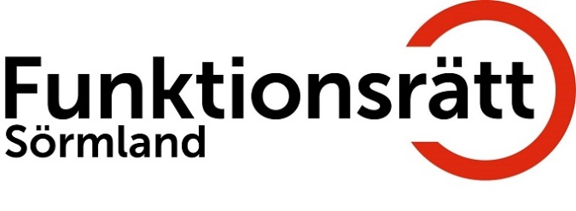

Eskilstuna 2025-02-11

**FÖRSLAG TILL DAGORDNING**

**Styrelsemöte, Funktionsrätt Sörmland**

**Tid:** **Onsdagen den 19 februari 2025 klockan 10.00**

**Fika från 09.30 OBS, viktigt att vi kommer igång med mötet klockan 10.**

**Plats: Funktionsrätt Sörmland,   
Eleonoragatan 18 Eskilstuna**

**OBS!! Viktigt att du omgående anmäler till på hemsidan om du kommer till mötet eller inte.**

**Covid-19.** Vi följer myndigheternas rekommendationer. Vid sjukdomssymptom uppmanas du stanna hemma.

**OBS!! Tänk på att undvika starka dofter såsom parfym, rakvatten etc!**

§§ 10 - 20

**§ 10. Öppnande**

**§ 11. Val av justerare**

**§ 12. Fastställande av dagordning**

**§ 13. Anmälan av föregående protokoll**

**§ 14. Ekonomi**

1. Ekonomisk rapport
2. Övrigt

**§ 15. Rapporter**

1. Personalrapport
2. Valberedningen
3. Övrigt

**§ 16. Aktuellt i föreningen**

1. Aktiviteter
2. Ordförandemöte
3. Årsmöte 23 april

**§ 17. Skrivelse**

**§ 18. Övriga frågor**

**§ 19. Nästa styrelsemöte 19 mars klockan 10.00**

**i Nyköping**

§ 20. Avslutning

FRS, styrkallelse, 20250219